100北北基高中職聯合入學測驗 自然科題本
班級： 座號： 姓名：

（C） 1.某篇介紹生質能源的文章中，其中一段文字為：「可利用某種真菌類的生物，將醣類含量高的玉米分解以生產酒精。」下列何者最可能是此段文字中所提到的生物？
(A)黏菌 (B)藍綠菌
(C) 酵母菌 (D)大腸桿菌
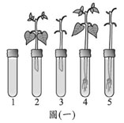
（D） 2. 編號1到5的五支試管分別為不同的實驗裝置，每支試管皆裝有等量的水，如圖（一）所示。若要研究「葉片的有無」和「蒸散作用的速率」之關係，下列何種組合可作為此實驗設計的實驗組與對照組？
(A)編號1和2 (B)編號1和3
(C) 編號3和4 (D)編號4和5
（A） 3. 有關地球大氣中各種氣體的敘述，下列何者正確？
(A)吸收紫外線的主要氣體是臭氧
(B)大氣中含量最多的氣體是氧氣
(C) 造成全球暖化的主要氣體是氮氣
(D)造成天氣變化的主要氣體是二氧化碳
（B） 4. 若某礫岩層中所含的礫石表面都很平滑且外形呈橢圓形，則下列關於這些礫石形成橢圓形過程的推論，何者正確？
(A)在地殼深處，高溫高壓將岩石壓扁而逐漸變質而成
(B)在河流中、下游，岩石碎屑經過不斷滾動磨擦而成
(C)在火山附近的地區，岩漿流出後冷卻凝固後收縮而成
(D)在水流平靜的深海平原，砂顆粒逐漸堆積變大聚集而成
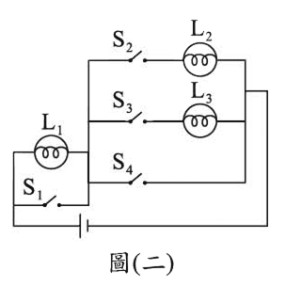
（A） 5. 如圖（二）所示，此電路裝置有三個規格相同且均可正常使用的燈泡L₁、L₂、L₃，開關S₁、S₂、S₃、S₄均為斷路狀態，若導線電阻忽略不計，則按下哪兩個開關接通電流後，只有燈泡L₃可正常發亮，其他燈泡不亮？
(A) S₁及S₃ (B) S₂及S₄
(C) S₁及S₄ (D) S₂及S₃
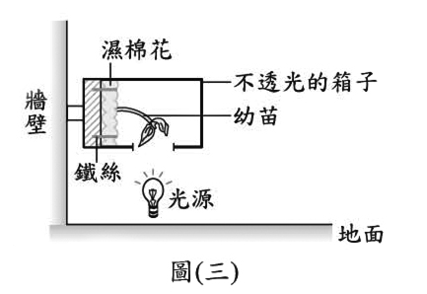
（D） 6. 小慧欲研究環境因子對植物生長的影響，在牆壁上設立一個裝置，裝置內的幼苗種植在以鐵絲固定的濕棉花上，並在地上放置光源照射此幼苗。經一段時間後，幼苗會朝著固定的方向生長，如圖（三）所示。下列何者可解釋此現象？
(A)莖背地的效應大於向光的效應
(B)莖背光的效應大於向地的效應
(C) 莖向地的效應大於背光的效應
(D)莖向光的效應大於背地的效應
（C） 7. 「在寒風中，衣著單薄的小男孩臉上因血液流量少而顯得蒼白，身體不斷顫抖著，額頭上直冒汗，一心想吃東西。」若以調節體溫恆定的正常生理反應判斷，上述畫線處何者的描述不合理？
甲
乙
丙
丁

(A)甲 (B)乙
(C) 丙 (D)丁
（D） 8. 取甲、乙、丙三支試管，先加入等量的物質X，再依序分別加入足量人體的唾液、胃液、胰液，並調整各試管的pH值及溫度等條件，使其適合各消化液中的酵素作用。靜置足夠的反應時間後，結果三支試管內物質X的含量皆沒有變化，推論下列四種物質中，何者最可能為物質X？
(A)澱粉 (B)脂質
(C) 蛋白質 (D)纖維素
（D） 9. 圖（四）是人工繁殖某種榕樹的過程示意圖。根據此圖，從枝條插入培養土中到植株成長的過程，下列相關敘述何者正確？
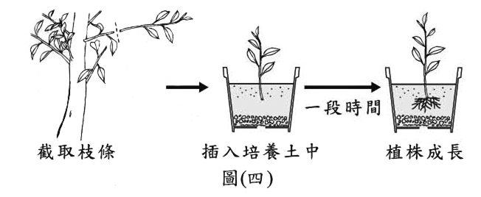
- 需有花粉管的形成
- 沒有營養器官的產生
- 有利於此物種的演化
- 不需減數分裂的發生
（A）10. 某些食品業者在運輸貯藏新鮮蔬果的過程中，會調整包裝箱內空氣的組成比例以減緩蔬果的呼吸作用，進而延長蔬果保持新鮮的時間。下列何者最可能是他們調整箱內空氣組成比例的方式？
(A)減少O₂濃度並增加N₂濃度
(B)減少N₂濃度並增加H₂O濃度
(C) 減少H₂O濃度並增加O₂濃度
(D)減少CO₂濃度並增加O₂濃度
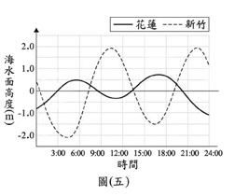
（A）11. 圖（五）為某日花蓮與新竹地區海水面高度隨時間變化之圖形，依據此圖，下列關於當日兩地潮汐的敘述何者正確？
- 花蓮的潮差比新竹的潮差小
- 花蓮和新竹的潮汐週期皆約6小時
- 在 18：00 時，花蓮正在漲潮，新竹正在退潮
(D)在12：00時，花蓮正處於乾潮，新竹則是滿潮

（C）12. 一燒杯內裝有無水的純乙酸液體，其所在環境由25℃逐漸冷卻，發現燒杯內有固體緩慢出現，且固體沉於杯底。依上述判斷，有關純乙酸的敘述，下列何者正確？
- 沸點小於25℃，固態密度大於液態密度
- 沸點大於25℃，固態密度小於液態密度
- 凝固點（熔點）小於25℃，固態密度大於液態密度
- 凝固點（熔點）大於25℃，固態密度小於液態密度
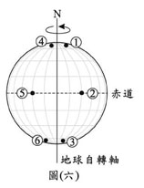
（B）13. 圖（六）為某一時刻地球自轉的示意圖，圖中的②與⑤兩地位於赤道上。若已知在此時刻，圖中的①、④、⑤為白天，②、③、⑥為晚上，則依照此時陽光入射地球的角度推論，此時北半球最有可能為下列哪一天？
(A)春分 (B)夏至
(C) 秋分 (D)冬至
（B）14. 元素X和Y可形成X₂Y和XY兩種分子，其分子分別為44 和30，若亦可形成XY₂分子，則其分子量為何？
(A) 44 (B) 46
(C) 60 (D) 92
（C）15. 將一密度為8.9g/cm³、體積為90cm³的均勻銅塊，分割成甲、乙、丙三塊較小的銅塊。若測得甲、乙、丙三個銅塊的體積分別為20cm³、30cm³、40cm³，且甲、乙、丙三銅塊的密度分別為d_{甲}、d_{乙}、d_{丙}，則d_{甲}：d_{乙}：d_{丙}為下列何者？
(A) 2：3：4 (B) 4：3：2
(C) 1：1：1 (D) 6：4：3
（C）16. 職業賽車中，常用一種氮氧化合物系統來提高引擎馬力，其原理為：將液態N₂O裝入高壓的鋼瓶中，使用時，打開閥門，將鋼瓶中由液態變成氣態的N₂O釋出，氣態N₂O遇熱分解成N₂和O₂氣體，再配合增加的燃料，可產生很大的動力。上述畫線的描述分別屬於何種變化？
乙
甲
(A)甲、乙均為物理變化
(B)甲、乙均為化學變化
(C)甲為物理變化、乙為化學變化
(D)甲為化學變化、乙為物理變化
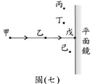
（A）17. 如圖（七）所示，有一束光線由甲點發射，經過乙點後垂直射至平面鏡上的戊點，則反射的光線所經過的路徑應為下列何者？
(A)戊→乙
(B)戊→丙
(C) 戊→丁
(D)戊→己
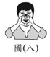
（C）18. 圖（八）所示，我們對遠處的人說話時，常會用手圍住嘴巴，讓聲音不易分散，使對方較容易聽清楚我們所說的話，此現象主要是利用聲波的哪一種特性？
- 聲波可以利用不同介質來傳播
- 聲波是因為物體的振動而產生
- 聲波傳播時遇到障礙物會被反射
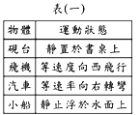
- 不同頻率的聲波會有不同的音調
（C）19. 表（一）列出四項物體的運動狀態，依據牛頓第一運動定律來判斷，何者所受合力不為零？
(A)硯台 (B)飛機
(C) 汽車 (D)小船
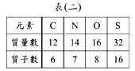
（D）20. 已知元素X的氧化物化學式為XO₂，一個XO₂分子中含有32個電子，依據表（二）判斷，元素X應為下列何者？
(A) C (B) N (C) O (D) S
（D）21. 下列對「光年」一詞的使用的何者正確？
- 太陽不斷發光，已持續了約50億光年
- 發光強度北極星比織女星要強了1光年
- 目前人類製造的太空船，飛行速率都小於1 光年
- 從地球到太陽系內的每顆行星，距離都不到1光年
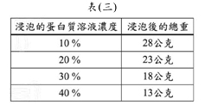
（B）22. 選擇水分子能通過，但蛋白質不能通過的膜為材料，做成四個大小相同的袋子，分別裝入濃度相同的蛋白質溶液，使其總重皆為20公克。將此四個袋子分別浸泡在濃度為10%、20%、30%及40%的蛋白質溶液中，經一段時間後，取出袋子並測量袋子和其內容物的總重，結果如表（三）所示。判斷原先袋內的蛋白質溶液濃度，最可能是在下列何種範圍？
- 10%到20%
- 20%到30%
- 30%到40%
- 40%以上
（D）23. 從受器接受剌激到引起動器反應的神經傳導過程中，下列何者是經由「感覺神經→脊髓→大腦→脊髓→運動神經」的傳導途徑？
- 聽到炮竹聲時用手掩住耳朵
- 聞到惡臭味後用手掩住鼻子
- 看到昆蟲飛過來就伸手驅趕
- 摸到油膩物質後用肥皂洗手
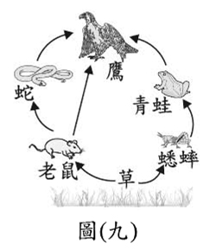
（A）24. 圖（九）為某生態系的食物網，此食物網中不同生物的特性及其所含總能量多寡的比較，下列敘述何者正確？
- 草是生產者，在此食物網中所含的總能量最多
- 蟋蟀個體最小，在此食物網中所含的總能量最少
- 鷹是最高階的消費者，在此食物網中所含的總能量最多
- 老鼠為蛇和鷹的食物來源，在此食物網中所含的總能量最多
（D）25. 已知某種植物含有一對控制花朵顏色的基因，若一株此種植物，以其葉片繁殖出子代甲，而另用其種子繁殖出子代乙。在不考慮突變的情況下，有關甲、乙控制花朵顏色的基因之敘述，下列何者正確？
- 只有甲含有控制花朵顏色的基因
- 只有乙含有控制花朵顏色的基因
- 甲、乙都不含控制花朵顏色的基因
- 甲、乙都含有控制花朵顏色的基因
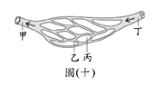
（B）26. 圖（十）是人體甲、乙、丁三種不同的血管及其附近組織丙的示意圖，圖中箭頭表示血液的流動方向。組織丙可能位於肺或肌肉，則有關甲、丁內血液中氣體含量比較的敘述，下列何者正確？
- 若組織丙位於肺，則丁內的O₂含量大於甲
- 若組織丙位於肺，則丁內的CO₂含量大於甲
- 若組織丙位於肌肉，則丁內的O₂含量小於甲
- 若組織丙位於肌肉，則丁內的CO₂含量大於甲
（C）27. 小智參觀臺北市立動物園後，整理出亞洲黑熊、大貓熊的學名和分類階層資料，如表（四）所示；此外，他在書上只查到美洲黑熊、棕熊的學名，如表（五）所示。根據此二表，下列相關推論，何者最合理？
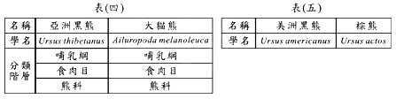
- 大貓熊和棕熊是不同屬且不同科
- 亞洲黑熊和美洲黑熊是同屬但不同目
- 亞洲黑熊和棕熊是同屬且都是哺乳綱
- 大貓熊和美洲黑熊是同屬且都是熊科
（B）28. 表（六）是四個地震測站所記錄的幾次地震資料，其中哪二個測站記錄的地震資料最有可能是同一次地震？
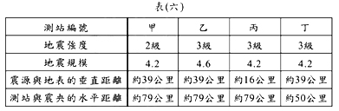
(A)甲、丙 (B)甲、丁
(C)乙、丙 (D)乙、丁
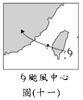
（B）29. 颱風會因為受地形的影響，或水氣供應不足等因素而減弱。圖（十一）為某颱風與臺灣的相對位置示意圖，箭頭表示颱風的行進路徑，若此颱風到達中國後已減弱至不能再稱為颱風，則在一般狀況下，下列示意圖中左上角的天氣系統，何者最可能是該颱風轉變而成？
(A)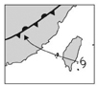 (B)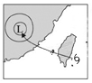
(C) 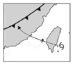 (D)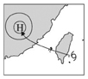
（D）30. 下列關於地球上可見的自然現象中，何種象發生的原因與月球繞地球公轉最無關？
(A)日食 (B)月食
(C) 月相的圓缺變化 (D)月亮的東昇西落
（A）31. 圖（十二）為可溶於水化合物的分類圖，對於CH₃COOH、C₂H₅OH、HC1、NaOH四種化合物的分類，下列何者正確？
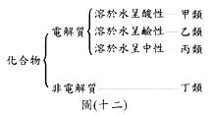
(A) CH₃COOH屬於甲類
(B) C₂H₅OH屬於乙類
(C) HC1屬於丙類
(D) NaOH屬於丁類
（C）32. 阿仁將甲、乙、丙三種金屬任取兩個製成X、Y、Z三組電池。此三組電池裝置和電池放電時的電子流動方向如圖（十三）所示，則甲、乙、丙三種金屬的活性大小順序為何？
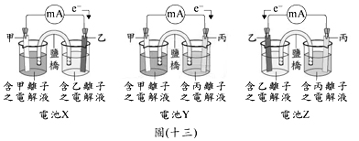
(A)甲>乙>丙
(B)乙>丙>甲
(C) 甲>丙>乙
(D)乙>甲>丙
（D）33. 阿恩進行某實驗的步驟如圖（十四）所示，完成此實驗後可得到浮在液面上的產物。關於此產物的敘述，下列何者正確？
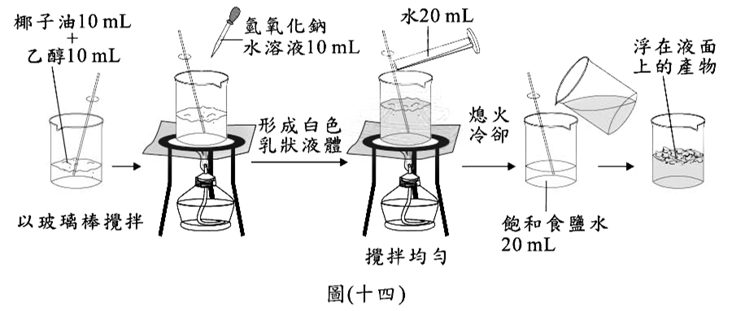
- 屬於中性的有機聚合物
- 會具有特殊的水果香味
(C) 屬於人工合成的聚合物
(D)可使油水分層界線消失
（B）34. 圖（十五）為甲、乙二原子的原子核示意圖，下列數量的原子，何者的質量最大？
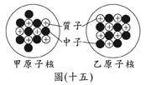
(A) 6×10²³個甲原子 (B) 9×10²³個乙原子
- 1.5莫耳的甲原子 (D) 1.0莫耳的乙原子
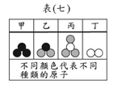
（A）35. 表（七）的內容為甲、乙、丙、丁四種物質的分子示意圖，依據此表判斷下列化學反應式，何者最正確？
(A)甲 + 2丙→3乙+丁
(B)甲 + 2丙 + 丁→3乙
(C)甲 + 丁 →2丙 + 3乙
(D)乙 + 2丁→3甲+丙
（A）36. 在25℃時，氯化鋇（BaCl₂）水溶液的pH值為7，下列何者為氯化鋇水溶液呈中性的主要原因？
- 溶液中H⁺ 和OH⁻的粒子數相同
- 溶液中Ba²⁺和Cl⁻的粒子數相同
- 溶液中Ba²⁺和OH⁻的粒子總數等於H⁺和Cl⁻的粒子總數
(D)溶液中Ba²⁺和H⁺的粒子總數等於Cl⁻和OH⁻的粒子總數
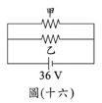
（C）37. 電阻值分別固定為6Ω與18Ω的甲、乙兩電阻器與一電壓固定為36V 的電池並聯，如圖（十六）所示。若導線的電阻忽略不計，通電3分鐘後，甲、乙兩電阻器消耗的電能分別為 E_{甲} 與 E_{乙}，則 E_{甲}：E_{乙} 為下列何者？
(A) 1：9 (B) 1：3
(C) 3：1 (D) 9：1
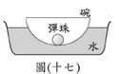
（B）38. 將碗置於臉盆內的水中，碗內有一顆彈珠，如圖（十七）所示。當碗及彈珠在水面上呈現靜止狀態時，彈珠的重力施予碗底一個向下的作用力F，則下列者為F的反作用力？
(A)水作用於碗的浮力
(B)碗作用於彈珠的支撐力
(C) 碗作用於彈珠的萬有引力
(D)彈珠作用於地球的萬有引力
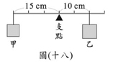
（A）39. 如圖（十八）所示，在槓桿支點的左側15cm及右側10cm處，分別掛上甲、乙兩重物，此時槓桿保持水平平衡。若將甲的懸掛位置向右移動3cm，在忽略摩擦力及槓桿質量的影響下，乙的懸掛位置該如何移動，才能使槓桿仍然保持水平平衡？
(A)向左移2cm (B)向左移3cm
(C) 向右移2cm (D)向右移3cm
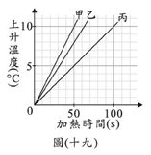
（C）40. 甲、乙、丙三個金屬塊，質量分別為100g、100g、200g，以相同的穩定熱源分別對三者加熱，其加熱時間與上升溫度的關係圖，如圖（十九）所示。已知加熱過程中三金屬塊皆保持固態且無熱量散失，甲、乙、丙的比熱分別為 S_{甲}、S_{乙}、S_{丙}，則下列關係式何者正確？
(A) S_{甲}＞S_{乙}＞S_{丙} (B) S_{甲}＜S_{乙}＜S_{丙}
(C) S_{甲}＝S_{丙}＜S_{乙} (D) S_{甲}＝S_{乙}＜S_{丙}
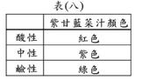
（B）41. 紫甘藍菜汁顏色對溶液酸鹼性的變化如表（八）所示。老師將紫甘藍菜汁分別滴入甲、乙、丙三支裝有未知物質水溶液的試管後，溶液顏色變化分別為紫色、紅色、綠色，則甲、乙、丙三支試管的氫離子濃度大小依序為何？
- 丙>甲>乙
(B)乙>甲>丙
(C) 甲>乙>丙
(D)丙>乙>甲
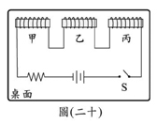
（C）42. 將固定於水平桌面且排列在同一直線上的三個軟鐵棒以同一條導線纏繞，如圖（二十）所示。當按下開關S接通電流後，甲、乙、丙形成三個電磁鐵，則下列對各電磁鐵間磁力之描述何者正確？
(A)甲、乙相吸；乙、丙相吸
(B)甲、乙相吸；乙、丙相斥
©甲、乙相斥；乙、丙相吸
(D)甲、乙相斥；乙、丙相斥
（A）43. 已知20℃時，100g的水最多可溶解硝酸鉀30g。取50g的硝酸鉀加入盛有150g水的燒杯中充分攪拌，若過程中溶液溫度均維持20℃，則此杯硝酸鉀水溶液的狀態及重量百分濃度為何？
(A)呈飽和狀態，濃度約為23%
(B)呈飽和狀態，濃度約為25%
(C) 呈飽和狀態，濃度約為30%
(D)呈未飽和狀態，濃度約為33%
（D）44. 沙灘上鬆散的沙子，最有可能是經過下列何種過程方能成為堅硬的砂岩？
(A)沙子經過高溫或高壓的變質作用而成
(B)岩漿入侵沙子之間的縫隙後冷卻固結而成
(C) 沙子與化石外殼或骨略融合後增加黏性而成
(D)由壓密和膠結作用增加顆粒間黏著的強度而成
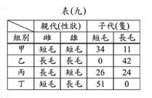
（D）45. 某科學家進行豚鼠體毛長度的遺傳研究，設計四組豚鼠的交配實驗，其親代性狀與所生子代的性狀及數目，如表（九）所示。在不考慮突變的情況下，若豚鼠體毛長度是由一對基因控制，以A代表顯性，a代表隱性，由表中數據判斷各組親代雌豚鼠的基因型，下列敘述何者正確？
(A)甲組的雌豚鼠可能為AA
(B)乙組的雌豚鼠可能為AA
(C)丙組的雌豚鼠可能為Aa
(D)丁組的雌豚鼠可能為AA
（A）46. 圖（二十一）中，酵素X之活性與溫度的關係如甲所示，且知酵素X置於超過44℃的環境中，就無法再回復催化的能力。小維在試管中加入30mL具有活性的酵素X，並將此試管置於可調控溫度的裝置中，其溫度隨時間控制如乙所示。若小維在第10、20、50、60分鐘時，分別從此試管中取出2mL的酵素X，進行酵素活性分析，則哪一時間點所取得的酵素活性最大？
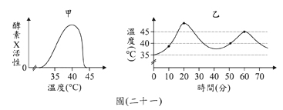
(A)10分 (B)20分
(C) 50分 (D)60分
（D）47. 下列何者屬於板塊的邊界？
(A)臺灣海峽中的澎湖群島
(B)非洲西岸靠大西洋的海岸線
(C)加拿大與美國之間的國界線
(D)大西洋底綿延數千公里的火山山脈
（D）48. 某座島的西南方有一個冷氣團，東北方有一個暖氣團。若冷氣團勢力比暖氣團強而形成鋒面，使島上降雨且變冷，則下列何者最能表示此時該鋒面在地面天氣圖上的位置與方向？
(A)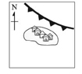 (B)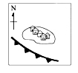
(C) 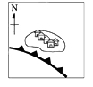 (D)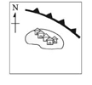
（B）49. 市售的碗裝泡麵其麵條含有澱粉，而部分裝麵的碗其材質為保麗龍(保麗綸)，是由苯乙烯(C₈H₈)聚合再塑行而成。關於澱粉和保麗龍的敘述，下列何者正確？
(A)均為烴類 (B)均為有機物
(C)均為天然聚合物 (D)均為合成聚合物
（C）50. 阿義全家吃飯時的座位如圖(二十二)所示。水平桌面上有一張以桌面中心自由轉動的圓盤，方便大家取菜，在圓盤上靠近阿義的位置有一茶壺，阿義以等速率轉動圓盤半圈使茶壺靠近爸爸，若圓盤轉動過程中，茶壺與桌面中心的距離不變，當茶壺轉到媽媽正前方時，其所受向心力指向下列何者？
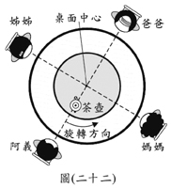
(A)爸爸 (B)媽媽
(C)姐姐 (D)阿義
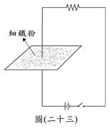
（A）51. 如圖(二十三)所示，導線垂直穿過撒有細鐵粉的厚紙板。當按下開關形成通路時，輕敲厚紙板，則厚紙板面上鐵粉分布的圖樣最可能為下列何者？
(A)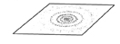
(B)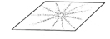
(C)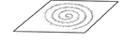
(D)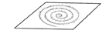
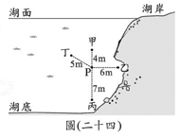
（B）52. 一研究人員在湖中探勘，他所在的位置為P點，湖中甲、乙、丙、丁各點與P點的距離如圖(二十四)所示。若水流的影響忽略不計，則研究人員由P點出發，移至下列哪一點所受到「液體壓力大小的變化」最小？
(A)甲
(B)乙
(C) 丙
(D)丁

請閱讀下列敘述後，回答53~56題
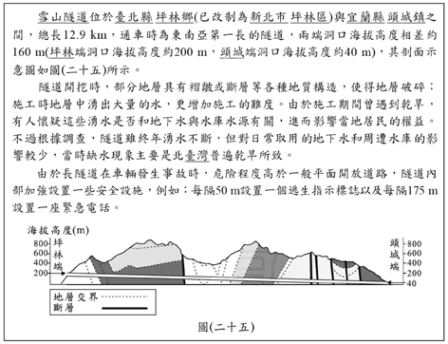
（C）53. 玉梅一家開車出遊行經雪山隧道，若爸爸所開的汽車在雪山隧道內同一車道上筆直行駛，當其經過第1個「逃生指示標誌」時開始計時，1分鐘後剛好經過第21個「逃生指示標誌」，則爸爸所開的汽車平均速率為多少公里/小時？
(A)20 (B)40
(C)60 (D)80
（C）54. 阿汐開車穿過雪山隧道抵達宜蘭縣後，發現整個蘭陽平原都下著雨，但他和住在臺北市的朋友聯絡後得知，此刻隧道的另一側雖然也很寒冷，天氣卻是多雲時晴。下列對雪山隧道兩端天氣狀況不同的解釋，何者最合理？
- 此時為夏季，宜蘭地區在季風的迎風面
- 此時為夏季，宜蘭地區在季風的背風面
- 此時為冬季，宜蘭地區在季風的迎風面
- 此時為冬季，宜蘭地區在季風的背風面
（B）55. 阿溪是雪山隧道的施工人員，若他在隧道開挖過程中發現許多現象，而做出下列推論，其中何者最不合理？
- 開挖時在某處遇到斷層，可推論附近一定較易挖到破碎的岩石
- 開挖時隧道中的地層不斷滲岀地下水，可推論隧道外一定正在下雨
(C) 開挖時發現地層中有許多棘皮動物化石，可推論該地層一定曾位於海中
(D)開挖時地下有傾斜的地層，可推論該地區的地層一定曾受到板塊擠壓的影響
（A）56. 若某一時刻在坪林端洞口及頭城端洞口分別有甲、乙兩車，速率分別為60公里/小時、40公里/小時，兩車內均有一瓶質量為610g且固定在杯架上的礦泉水，則此時兩者的動能與重力位能大小之比較，下列敘述何者正確？
- 甲車內的礦泉水動能與重力位能均較大
- 乙車內的礦泉水動能與重力位能均較大
- 甲車內的礦泉水動能較大，乙車內的礦泉水重力位能較大
- 乙車內的礦泉水動能較大，甲車內的礦泉水重力位能較大

請閱讀下列敘述後，回答57~58題
（B）57. 依據表(十)推論甲、乙、丙三種礦石中，何者可能含有CaCO₃？
(A)僅甲 (B)僅乙
(C)僅丙 (D)甲、乙、丙
（D）58. 若將乙、丙礦石磨成粉末後，分別再進行步驟一的檢驗，則可觀察到下列何種現象？
(A)沒有氣體產生
(B)產生更多的氣體
(C)產生氣體的速率減慢
(D)產生氣體的速率加快
試題結束

